Росія залучила ракету «Іздєліє-30» до ударів по Україні: у складі – деталі зі США та Європи
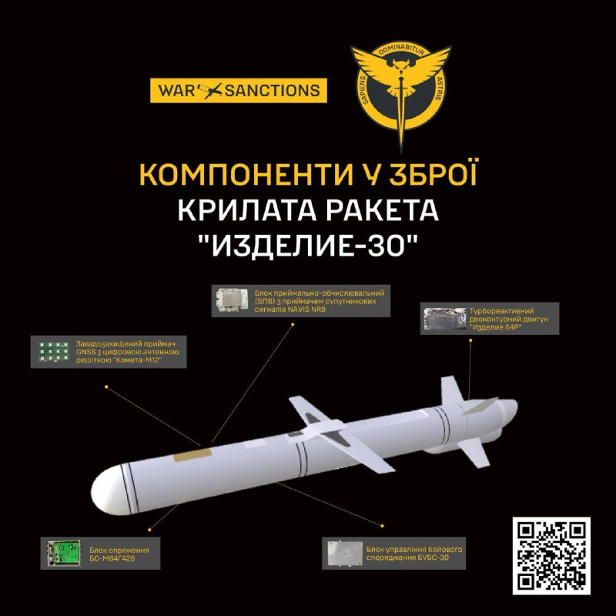
Джерело: ГУР МО України
Головне управління розвідки Міністерства оборони України оприлюднило дані про нову російську крилату ракету “Іздєліє-30”.
За даними розвідки, ракета має розмах крил близько трьох метрів, бойову частину масою 800 кг і дальність застосування щонайменше 1 500 км. Перші випадки використання цієї моделі проти України були зафіксовані наприкінці минулого року.
За маркуванням і конструктивними ознаками виріб ідентифіковано як розробку ОКБ “Звєзда”, що входить до складу корпорації “Тактичне ракетне озброєння”. Окремі технічні рішення уніфіковані з іншими виробами цього розробника та корпорації загалом. Зокрема, встановлений піроклапан пневматичної системи є ідентичним до елементів ракети Х-35У, а авіаційний катапультний пристрій подібний до систем АКУ-5М, які застосовуються для ракет типу Х-101, Х-55 та Х-555.
Супутникова навігаційна система ракети, як зазначають у ГУР, представлена поєднанням виробів двох різних російських компаній. Йдеться про завадозахищений приймач супутникового сигналу з цифровою антенною решіткою “Комєта-М12” виробництва “ВНІІР-Прогрес” та приймально-обчислювальний блок виробництва “КБ Навіс”, створений на базі приймача NAVIS NR9.
Для інтеграції цих компонентів використовується блок спряження виробництва АНПП “Темп-Авіа”, відомого виготовленням польотних контролерів для керованих авіабомб.
У розвідці зазначають, що всі три складові навігаційної системи містять компоненти іноземного виробництва – зі США, Швейцарії, Китаю та Нідерландів.
Окремий електронний блок управління бойовою частиною БУБС-30 виконаний на російській елементній базі. Його ключовим компонентом є 32-розрядний мікроконтролер архітектури ARM 1986ВЕ1АТ виробництва компанії “ПКК Міландр”.
У ГУР МО України наголосили, що продовжують системну роботу з дослідження нових розробок противника та інформування міжнародної спільноти з метою спільної протидії загрозам.
- Міністр оборони Михайло Федоров заявив, що Україні не вистачає ракет типу ПАК-3 для захисту від російської балістики, тож потрібно розвивати власні проєкти.

